Навчально-виховний комплекс

«Загальноосвітня школа І-ІІІ ступенів №1-гімназія» м.Копичинці

***Родинне свято***

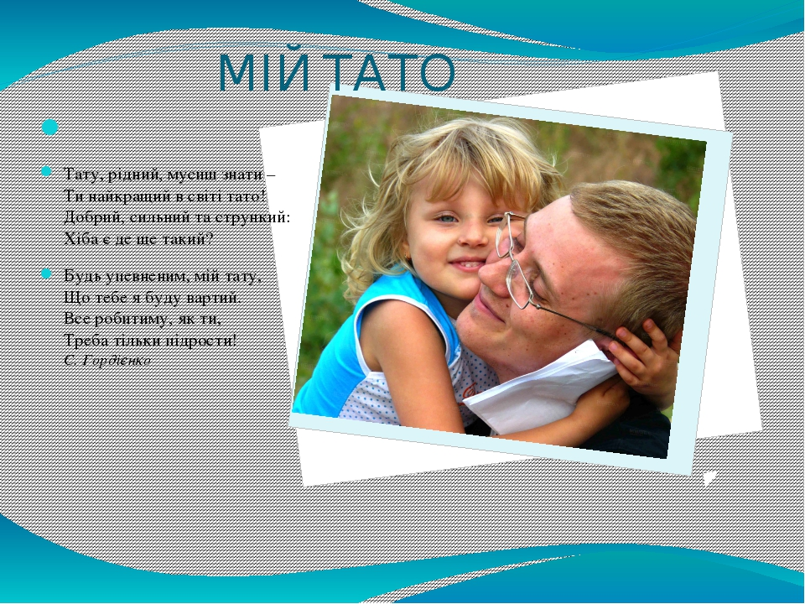**« Наші татусі і дідусі - найкращі».**

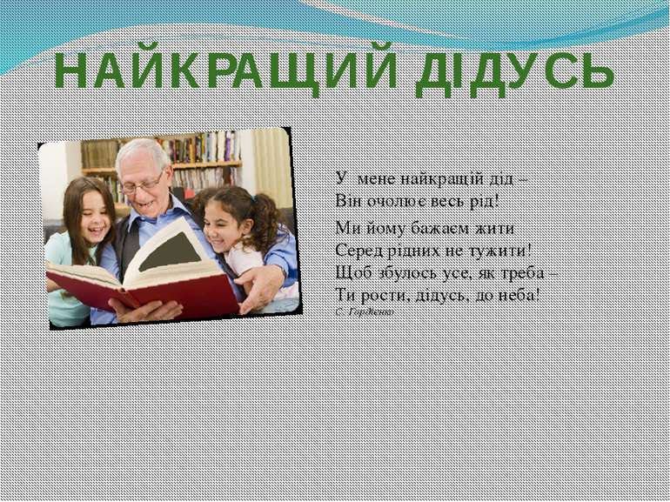

**Слово вчителя.**

Сьогодні незвичайний день. Ми зібралися на родинний захід, який присвячуємо дорогим людям – нашим татусям і дідусям. Ці люди є для нас дуже дорогі, ми їх дуже любимо. І хоча вони зовні часом суворі, вимогливі, але в своїй душі – добрі, ласкаві. Це їхня чоловіча вдача не дозволяє їм показати себе. Татова любов до нас стримана. Недарма у народі кажуть, що дитину треба любити так, щоб вона про це не знала. Саме такою і є батьківська любов.

Свято жінок є, мами є, а от свята тата і дідуся ще не ввели у наш святковий календар. Але діти так люблять своїх татусів і дідусів, що хочуть дуже висловити палку і щиру любов дорогим людям. Отож, починаємо свято, яке ми назвали « Наші татусі і дідусі - найкращі».

**1**. Добридень, наші славні татусі!

Спасибі, що на свято завітали.

Ми щиро раді бачити вас всі

І подарунки вам приготували.

**2.** Зі святом вас, в цей день

Ми зичим щастя і добра.

Як ніжне сонячне проміння,

Життя нехай ваше буя.

**3**. Здоров’я хочемо вам побажати,

Такого міцного, як той граніт.

І сил , і мужності багато,

Легких і довгих вам життєвих доріг.

**4**. Ми любимо вас дорогі наші тата,

Ви для нас завжди взірець!

І хочемо, як ви, сильними стати

І чути від вас завжди : - Молодець!

**Пісня : « Пісня про тата»**

**1**. Посивіли твої скроні

Аж душа моя болить

Нахилю в твої долоні

Голівоньку хоч на мить

Заясніє біла хата

Засміються рушники

Вийде тато зустрічати

Як у юнії роки.

Приспів : По вербовій кладочці

У дитинство повернусь,

Із долоней татових

Чистої води нап’юсь .

І запахне м’ятою

Рідний батьківський поріг.

Тату, тату, таточку

Тільки не старій.

2. Як дивлюсь в твоє обличчя

В очі лагідні твої,

І здається то курличуть

Беззахисні журавлі.

Посідаємо близенько,

Де любисточок росте.

Тату, таточку рідненький

В тебе серце золоте.

Приспів . 2 рази.

**Вчитель .** Тато піклується про свою сім'ю . Щоб жили ми у достатку, щоб у хаті було тепло і на подвір'ї усе до ладу, і щоб землю обробити, та ще й копійку заробити.

Батько – це захисник, годувальник. Батькове слово – це закон. Як скаже так і буде, бо він – голова сім'ї , зразок для своїх діток. Кожна дитина хоче, щоб її батько був людиною сильною, справедливою, щоб був мудрим і мужнім.

5. Мій тато веселий,

І, хочу сказати,

Цей настрій ніколи

Не треба псувати.

6. Якщо йому настрій

Надумав псувати,

Тоді начувайся,

Бо грім буде в хаті.

7. Але це не довго,

Погримить та й затихне.

І знову мій тато

Веселий і тихий.

8. З татом весело живеться

І сестричці і мені.

Дуже любимо кататись

Верхи в тата на спині.

9. Тато повзає по ковдрі,

А ми бігаєм за ним,

То він ловить, то лякає

І по хаті сміх гримить.

10. Тато фокуси покаже,

На руках нас підійме.

Акробатами, можливо,

Коли – небудьбудем ми

11. Та коли тато сердитий,

Знайте всі один секрет.

Обійміть його сильніше,

Поцілуйте і скажіть:

12. Я люблю тебе, татусю,

Ну не сердься, посміхнись.

Ти у нас найкращий в світі,

А я в тебе – подивись.

13. І усмішка м’яко обличчям пливе –

Наш тато вже в настрої!

Із сердитістю все…

Її не лишилося вже і краплини.

І він вже веселий, всміхається сину.

Пісня: « Папа может ».

**Вчитель .**У кожного з нас є дідусь, який також і любить і виховує, і допомагає своїм внучатам, поки тато на роботі.

Вітаємо дорогі наші, зі святом! Зичимо здоров'я , сили ! Живіть ще багато років на радість своїм онукам.

14. Ми хочемо ще дідусів привітати

Із гарним таким чоловічим святом..

15. Вітаємо вас, дідусі шановні.

Бажаємо вам здоров’я міцного.

І довгих, і довгих 100 років прожити,

І нас все міцніше й міцніше любити.

16. Дідусь має більше часу ніж тато.

Тому і рибалимо з ним ми багато.

Картоплю копаємо,

Рвем помідори,

З дідусем це гарно у мене виходить.

**Вчитель.** Для любих дідусів звучить вірш « Мій дідусь».

Чи мороз, чи завірюха,

Я нічого не боюсь.

Це тому, що маю друга,

Мій найкращий друг – дідусь.

Ми йдемо гуляти разом

І в кіно, і в магазин …

До морозива я ласий,

А мультфільми – любить він.

З таким хорошим другом

Не нудно вдвох ніде.

З таким хорошим другом

Ніхто не пропаде.

Лижі ми купили добрі,

Першим став на них дідусь.

Ми обоє з ним хоробрі –

Я кататися навчусь.

Теж я виросту, а поки,

У нас такі веселі дні,

що здається менше років

дідусеві, ніж мені.

**Вчитель .**Свято – це завжди сміх, радість, і веселощі. Зараз до вашої уваги смішинки-веселинки.

**Економія**

Після закінчення навчального року третьокласник Петрик прибіг додому і радісно закричав:

- Тату, мамо, я зробив для вас економію.

- Яку економію?

- Вам не доведеться цього року купувати мені підручники!

- Чому?

- Я залишився ще на рік у третьому класі.

**Втрутився у виховання**

Щоденник сина батько взяв у руки –

І враз від злості аж позеленів

- То це ти так берешся до науки?

Підводиш і мене, і вчителів?

Тож знай , ледащо, твердо заявляю:

Одержиш ще одного стусана

Я завтра в тебе в школі побуваю …

Ось тільки-но дізнаюсь , де вона.

**Друге місце**

- От я біг на лижнім кросі –

Не віддихаюсь і досі!

Друге місце я зайняв

І татусь мене обняв …

- Ну, а бігло ж вас багато?

- Бігли вдвох ми : я і тато.

**А ти де був ?**

Хлопчик повернувся зі школи додому. Глянула мати – а його нова шапка подерта і вся в грязюці.

- Це що ?

- Та це хлопці!

- Що хлопці ?

- Скинули з мене шапку і почали грати в футбол!

- А ти де був ?

- А я на воротях стояв…

***

Запитала в татуся донька-щебетуха:

- Чи слон хоботом скубе слоненя за вуха?

- А навіщо це слону ? Так робить не гарно.

- Жаль : такі великі вуха пропадають марно.

**Конкурси для татусів**

**Конкурс 1.**

Хто найшвидше скаже скоромовку.

Бурі бобри брід перебрели,

Забули бобри забрати торби.

**Конкурс 2.**

На дошці малюнки портретів татусів. Батьки повинні знайти свій портрет.

**Конкурс 3.**

Діти загадують татам загадки.

**Конкурс 4.**

Хто найкраще й найшвидше зав'яже бантик донечці.

- Нагородження татусів медальками.

15. Прийміть подарунки від нас невеликі,

Самі готували для вас ми листівки.

І квіти самі вирізали для вас,

Писали гарненько вітання від нас.

16. Хоч неприємності трапляються щомиті:

То клей потече, і малюнки залиті,

То ножиці ріжуть там, де не треба,

Але я старався татусю для тебе.

17. Вітаємо вас із святом і зичим:

Хай усмішка сяє на ваших обличчях,

Здоров’я міцного ми вам бажаєм,

І все що вам треба, хай кожен з вас має.

(Дарують подарунки).

18. А зараз наші хлопчики,

Вітаємо вас квітами.

Ви в нас майбутні льотчики,

Майбутні прикордонники.

Отож ми вас вітаємо

І щиро вам бажаємо:

19. Сміливими та дужими

Бійцями виростайте.

А поки що вас просимо

«Дівчат не ображайте!»

**Пісня : «Наші хлопці вареників хочуть»**

(Дівчатка вручають хлопчикам подарунки).

**Вчитель.**  Шановні батьки, дідусі! Хочеться , щоб ці хвилини, проведені разом з вами, залишилися в пам'яті назавжди. Хай між батьками і дітьми вічно панує повне взаєморозуміння, повага, радість від спілкування.

Хай щастя поселиться в ваших родинах,

Хай діти сміються у вашій хатині,

Хай голуб голубку кохає й шанує,

Повага та спокій повсюди панує,

Здоров'я вам , любові і добра.